**

**Facultatea de Automatică și Calculatoare Iași**

**Specializarea:** Calculatoare și Tehnologia Informației

**Disciplina:** Ingineria Programării

**APLICAȚIE LIVEFOOTBALL**

**Coordonator,**

**Prof. Tiberius Dumitriu**

**Studenți:**

**Gherasim Dragos-George, 1306A**

**Roca Daniel, 1306A**

**Hordila Razvan-Adrian, 1306A**

**Varvara Ioan, 1306A**

**Iași, 2024**

# *Documentul specificațiilor cerințelor software (Software Requirements Specifications, SRS)*

1. **Introducere**
   1. **Motivul**

Motivul realizării acestui proiect îl constituie creșterea popularității fotbalului la nivel global au creat o cerere pentru aplicații care oferă informații sportive în timp real. Fanii doresc să fie la curent cu rezultatele și evoluțiile din meciuri oriunde s-ar afla, fără a fi necesar să urmărească transmisiuni televizate sau să acceseze multiple surse de știri.

* 1. **Scopul**

Acest document de specificații ale cerințelor software (SRS) descrie cerințele funcționale și nefuncționale pentru dezvoltarea aplicației "LiveFootball". Documentul este destinat să servească drept ghid pentru echipa de dezvoltare, testare și toate părțile interesate implicate în proiect.

* 1. **Definiții, acronime și abrevieri**

Model-View-ViewModel (MVVM) este un șablon arhitectural utilizat în dezvoltarea aplicațiilor software, în special pentru aplicațiile cu interfețe grafice complexe. Scopul principal al MVVM este de a separa logica de prezentare de logica de afaceri și de date, facilitând astfel testarea, întreținerea și extinderea aplicației. Astfel, în cadrul proiectului există 3 directoare separate care conțin Models, Views, respectiv ViewModels.

Dependency Injection (DI) este un principiu fundamental al programării orientate pe obiecte care promovează separarea responsabilităților și facilitează dezvoltarea de aplicații modulare, testabile și ușor de întreținut. DI face parte din conceptul mai larg de Inversion of Control (IoC), unde controlul asupra instanțierii și gestionării dependențelor unui obiect este inversat de la obiectul însuși la un container sau un framework extern. Folosim, de asemenea, și unul din principiile de bază ale Dependency Injection și anume Inversion of Control (IoC), astfel obiectele nu o să își creeze propriile dependențe, acestea sunt furnizate (injectate) de un container IoC sau un framework DI. Astfel, obiectul nu mai are control asupra modului în care sunt obținute dependențele sale, controlul fiind inversat către containerul IoC.

Builder este un pattern de design creational care permite construirea unui obiect complex pas cu pas. Am utilizat acest pattern în clasa App, funcția ConfigureServices utilizează pattern-ul Builder pentru configurarea serviciilor și gestionarea dependențelor în cadrul aplicației.

* 1. **Prezentarea generală**

Secțiunea 2 prezintă în profunzime și complet cerințele acestei aplicații. Această secțiune este destinată pentru client sau pentru alte persoane care nu sunt familiarizate cu ingineria software. Conține foarte puține date tehnice și are că țintă persoane care nu au o pregătire tehnică în acest domeniu.

Secțiunea 3 va conține cerințele tehnice ale aplicației incluzând o listă de cerințe funcționale și non-funcționale. Această secțiune este destinată dezvoltatorilor de software pentru a putea crea și lucra cu acest program.

* 1. **Referințe**

<https://learn.microsoft.com/en-us/dotnet/communitytoolkit/mvvm/>

Ingineria programării - Laborator 4 (Documentarea unui proiect. Fișiere de ajutor)

<https://rapidapi.com/api-sports/api/api-football>

Ingineria programării - Laborator 5 (Diagrame UML)

Ingineria programării – Laborator 12 (Testarea unitatilor)

1. **Descriere**
   1. **Perspectiva aplicației**

Aplicația "LiveFootball" se adresează fanilor de fotbal din întreaga lume, oferindu-le acces în timp real la rezultate, statistici și alte informații relevante despre meciurile de fotbal. Această perspectivă generală a aplicației "LiveFootball" subliniază importanța și relevanța sa în contextul actual al iubitorilor de fotbal și definește direcția strategică pentru dezvoltarea și optimizarea continuă a aplicației.

* 1. **Funcțiile aplicației**

Aplicația oferă utilizatorilor o gamă variată de funcționalități pentru a asigura o experiență completă și interactivă. Funcțiile principale destinate utilizatorilor pot fi acționate prin butonul ALL GAMES, respectiv tab-ul pentru căutare LEAGUES.

Tab-ul ALL GAMES oferă utilizatorului următoarele posibilități:

* LIVE GAMES: vizualizarea în timp real a scorului și minutului tuturor meciurilor.
* RESULTS: rezultatele în timp real ale tuturor meciurilor.
* FIXTURES: meciurile ce urmează a fi jucate.

Tab-ul pentru căutare LEAGUES oferă următoarele funcționalități:

* Posibilitatea de a căuta aproximativ 1000 de ligi de fotbal din toată lumea.
* La accesarea ligilor, utilizatorul poate vedea rezultatele ultimelor etape jucate în tab-ul RESULTS; în cadrul FIXTURES putem observa meciurile ce urmează a fi jucate în etapa curentă, iar STANDING prezintă clasamentul campionatului la etapa curentă și detalii semnificative despre fiecare echipă.

Utilizatorii au posibilitatea de a-și adăuga ligile preferate într-un tab separat pentru a avea acces mult mai ușor la acestea și nu va mai trebui să le caute de fiecare dată când folosesc aplicația.

* 1. **Caracteristicile utilizatorului**

Utilizatorii aplicației LiveFootball sunt fani de fotbal care doresc acces rapid și ușor la informații în timp real despre meciuri, rezultate și statistici. Aceștia caută o interfață intuitivă care să le permită vizualizarea scorurilor live, rezultatelor meciurilor și programului viitor, precum și accesul la detalii despre diverse ligi de fotbal din întreaga lume.

* 1. **Constrangeri generale**

Ca sistem de operare este limtat pe Windows, iar ca hardware se vor folosi atât mouse-ul cât și tastatura.

1. **Cerințe specifice**
   1. **Interfața cu utilizatorul**

* **Front-end software: Windows Presentation Foundation(WPF): .Net 8**
* **Back-end software: C#.**

Interfata pentru butoanele ALL GAMES si bara de cautare LEAGUES:

Interfata tab-ului ALL GAMES:

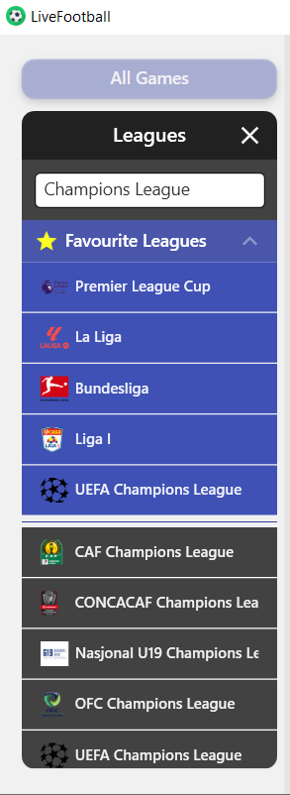

Tab-ul RESULTS dupa selectarea ligii dorite:

Tab-ul FIXTURES dupa selectarea ligii dorite:

Tab-ul STANDING dupa selectarea ligii dorite:

* 1. **Componente hardware**

Computer cu sistemul de operare Windows.

* 1. **Componente software**

Ca sistem de operare a fost folosit Windows datorită ușurinței în utilizare. Drept mediu de dezvoltare am folosit Microsoft Visual Studio ce a fost utilizat în crearea proiectului în limbajul C#.

Interfața cu utilizatorul este realizată cu Windows Presentation Foundation (.NET 8)

* 1. Cerințe de performanță

Este o aplicație simplă, nu necesită cerințe ale calculatorului mari. Aceasta funcționează pe orice computer cu sistem de operare Windows.

* 1. Atribute
* Corectitudine : Aplicatia afiseaza corect toate datele pentru utilizator.
* Uzabilitate: Aplicatia poate fi folosita de un numar mare si divers de utilizatori.
  1. Functionalitate Aplicatie

Frontend-ul aplicației este construit utilizând Windows Presentation Foundation (WPF) în .NET 8, oferind o interfață intuitivă și ușor de utilizat. Aplicația implementează arhitectura Model-View-ViewModel (MVVM) pentru a separa logica de prezentare de datele aplicației. În cadrul acestei arhitecturi, Modelul gestionează datele, ViewModel-ul acționează ca un intermediar care expune datele și comenzi către View, iar View-ul este responsabil de prezentarea vizuală.

Aplicația se conectează la un API extern pentru a obține informații actualizate despre scoruri, programul meciurilor, clasamente și statistici ale echipelor. Prin intermediul interfeței IFootballApiService, aplicația trimite cereri către API, iar după primirea răspunsurilor, acestea sunt prelucrate și parsate prin intermediul interfeței IDeserializationService. Astfel, aplicația primește date din API și poate să le prelucreze mai departe.

În cadrul aplicației am implementat o logică pentru adăugarea datelor din API într-un expander pentru ligi/competiții favorite. Aceste date sunt salvate local într-un fișier .json numit „favourites-leagues”, salvându-se numele și ID-ul fiecărei ligi/competiții adăugate.

1. **Diagrame UML**

**4.1 Diagrama de dependente din LiveFootballWpf**

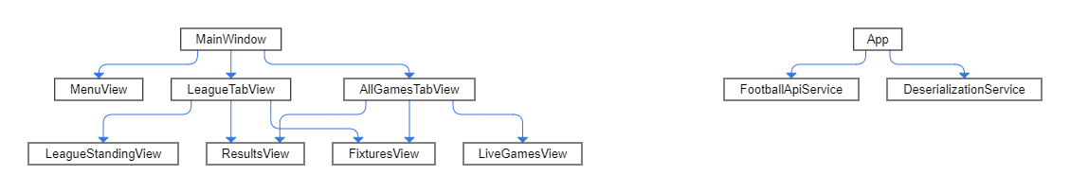

**4.2 Diagrama de dependente din ApiFootballDeserializer**

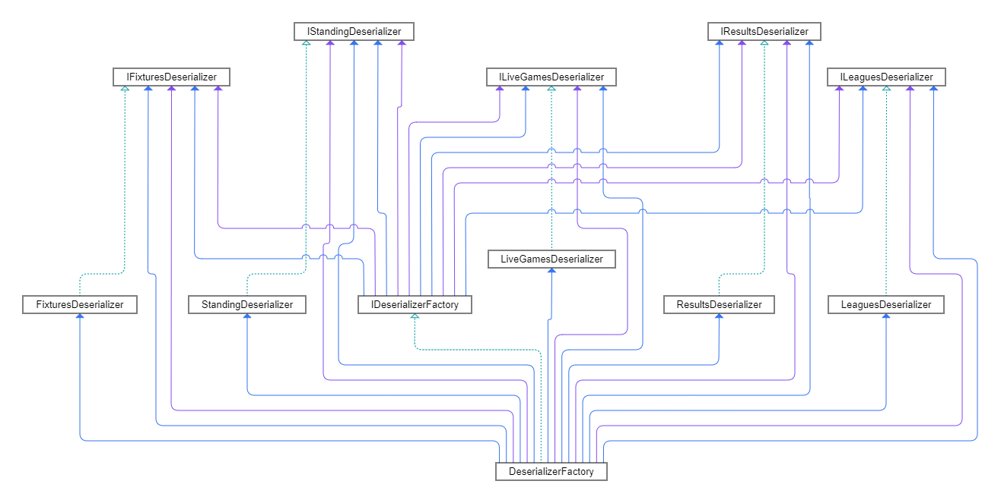

**4.3 Diagrama de dependente din LiveFootball.Core**

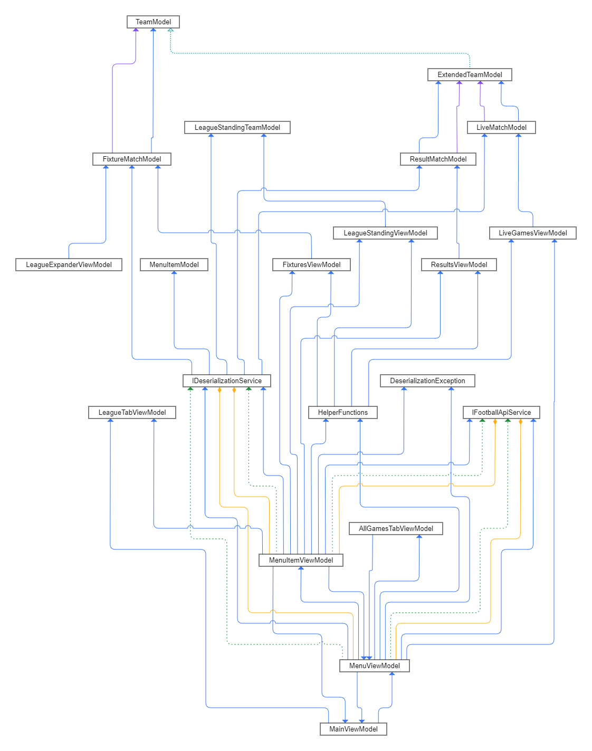

**4.4 Diagrama de secvente**

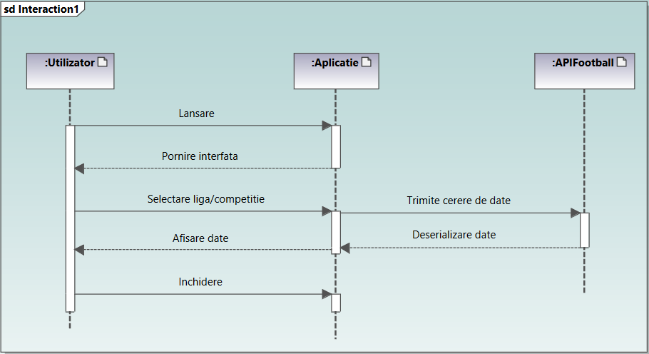

**4.5 Diagrama cazuri de utilizare**

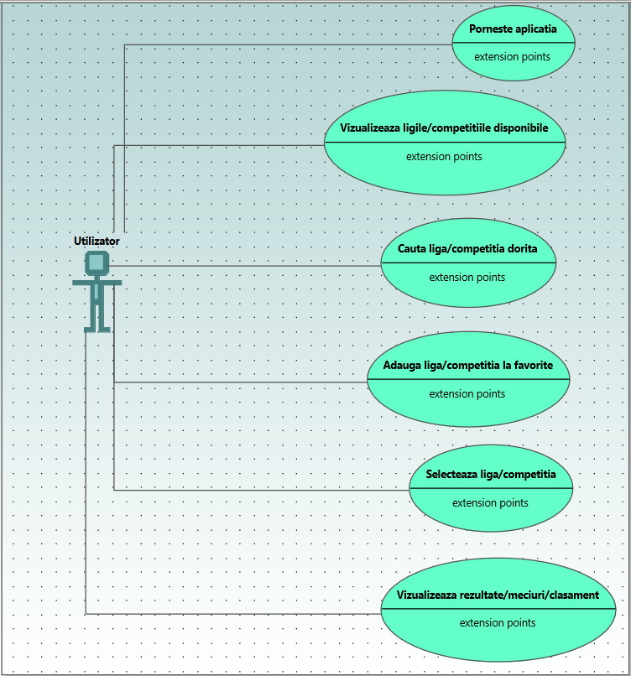

**4.6 Diagrama de activitati**

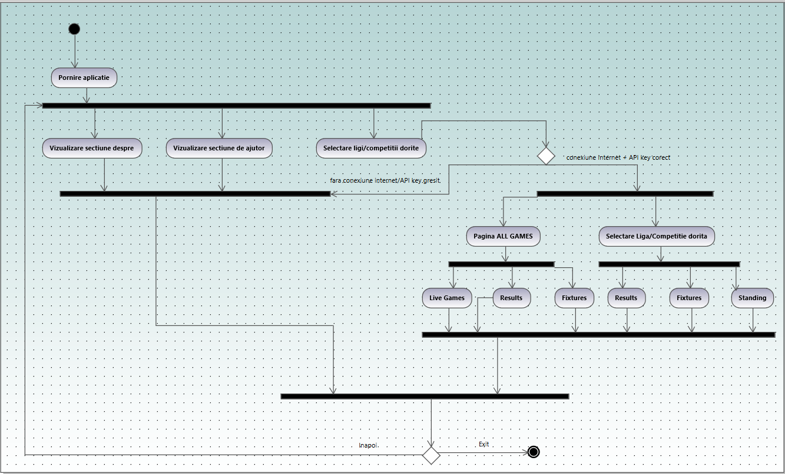

**Modul de utilizare al aplicației**

Aplicația "LiveFootball" se adresează fanilor de fotbal din întreaga lume, oferindu-le acces în timp real la rezultate, statistici și alte informații relevante despre meciurile de fotbal. Această perspectivă generală a aplicației "LiveFootball" subliniază importanța și relevanța sa în contextul actual al iubitorilor de fotbal și definește direcția strategică pentru dezvoltarea și optimizarea continuă a aplicației.

**Lansarea în execuție a programului**

Când un utilizator lansează în execuție aplicația, acesta este direcționat către pagina ALL GAMES, și anume în tab-ul LIVE GAMES al acesteia. Aici utilizatorul poate vedea toate meciurile care sunt live. Celelalte tab-uri, și anume FIXTURES și RESULTS, afișează meciurile ce urmează a fi jucate și rezultatele meciurilor trecute, de la data curentă. Utilizatorul poate reveni la această pagină, apăsând pe butonul din stânga “All Games”.

**Zona de informaţii**

În partea din dreapta sus se află Zona de Informaţii, unde se pot observa : data curentă şi setările aplicaţiei.

În setările aplicației, utilizatorul poate modifica tema aplicației, accesa help-ul pentru noii utilizatori, iar butonul About va prezenta succint câteva detalii despre aplicație.

În directorul proiectului se va găsi un fișier .chm (LiveFootball_DevHelp.chm), care oferă suport pentru dezvoltatori.

**Bara de căutare pentru ligi/competiții**

Pentru o eficiență mai bună a aplicației, am implementat o logică de căutare a ligilor și competițiilor disponibile în aplicație. Apăsând pe lupa din dreptul tab-ului LEAGUES, utilizatorul poate căuta liga sau competiția dorită tastând numele acesteia în bara de căutare.

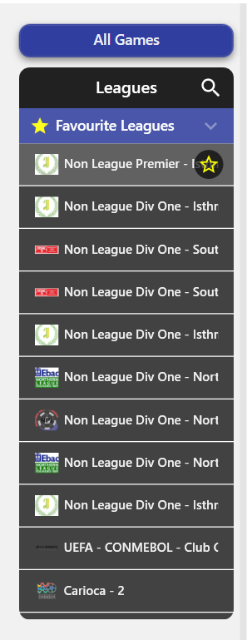

**Adăugarea unei ligi/competiții la favorite**

Fiecare utilizator poate să își salveze anumite ligi sau competiții pentru a le putea accesa mult mai ușor data viitoare când o să folosească aplicația. Acestea sunt salvate local lângă executabilul fiecărui utilizator. Utilizatorul poate adăuga competiția în favorite ținând cursorul mouse-ului peste ligă/competiție și apăsând pe steluța ce apare.

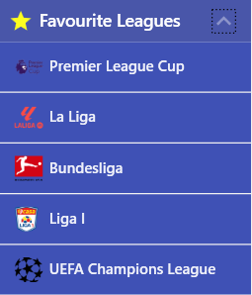



**Vizualizarea datelor despre o anumită ligă/competiție**

După ce își selectează liga/competiția dorită, utilizatorul va putea vedea datele dorite în tab-urile RESULTS, FIXTURES, STANDINGS.

